
Introducción a iReport

La herramienta iReport es un diseñador de informes visual, potente, intuitivo y fácil de usar para JasperReports. Este instrumento permite que los usuarios diseñen visualmente informes complejos con cartas, imágenes, subinformes, etc. iReport está además integrado con JFreeChart, una de las bibliotecas gráficas OpenSource más difundida para Java. Los datos para imprimir pueden ser recuperados por varios caminos incluso múltiples uniones JDBC, JavaBeans, XML, etc.

Características de iReport

La lista siguiente describe algunas de las características importantes de iReport:

- 100% escrito en JAVA, además OPENSOURCE y gratuito.
- Maneja el 98% de las etiquetas de JasperReports.
- Permite diseñar con sus propias herramientas: rectángulos, líneas, elipses, campos de los textfields, cartas, subreports (subinformes).
- Soporta internacionalización nativamente.
- Browser de la estructura del documento.
- Recopilador y exportador integrados.
- Soporta JDBC.
- Soporta JavaBeans como orígenes de datos (éstos deben implementar la interface JRDataSource).
- Incluye Wizard’s (asistentes) para crear automáticamente informes.
- Tiene asistentes para generar los subinformes.
- Tiene asistentes para las plantillas.
- Facilidad de instalación.

Instalación

Ejecutamos el programa iReport-nb-3.5.1-windows-installer.exe
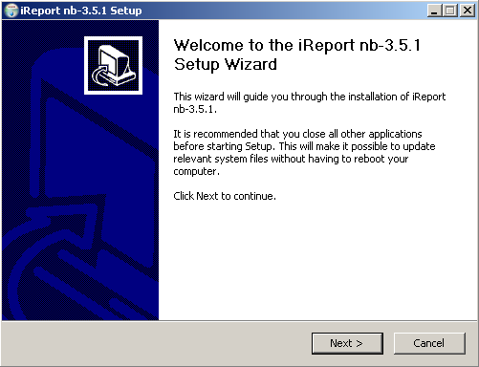
Aceptamos la licencia
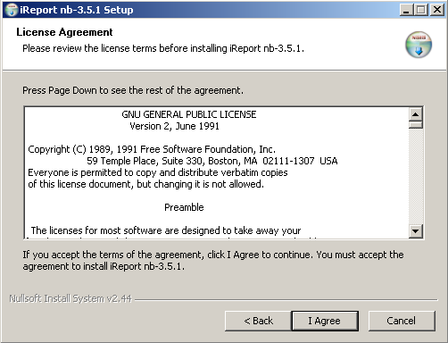
En la siguiente pantalla comprobamos que esté marcado ‘iReport’
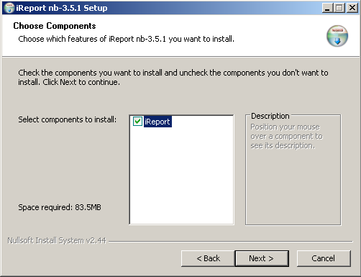
Escogemos una localización para la instalación
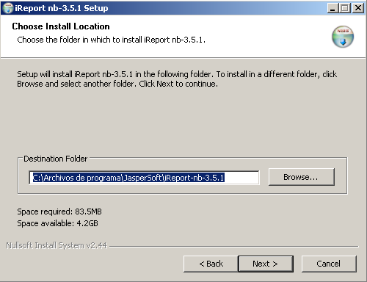
Aceptamos la carpeta del menú de inicio
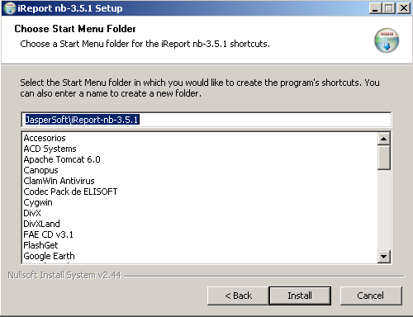
Empezará la instalación en nuestro disco duro
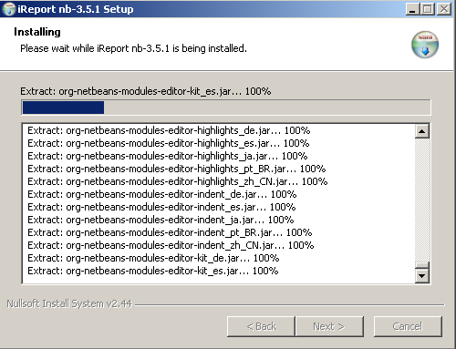
En breve finaliza la instalación y ya podemos ejecutar el programa
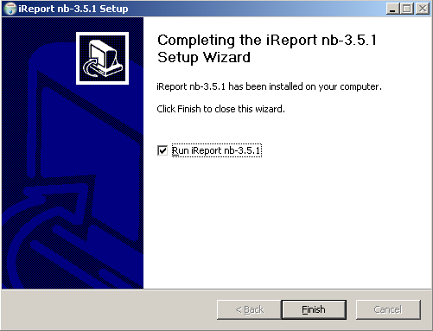
Obtendremos una pantalla como esta:
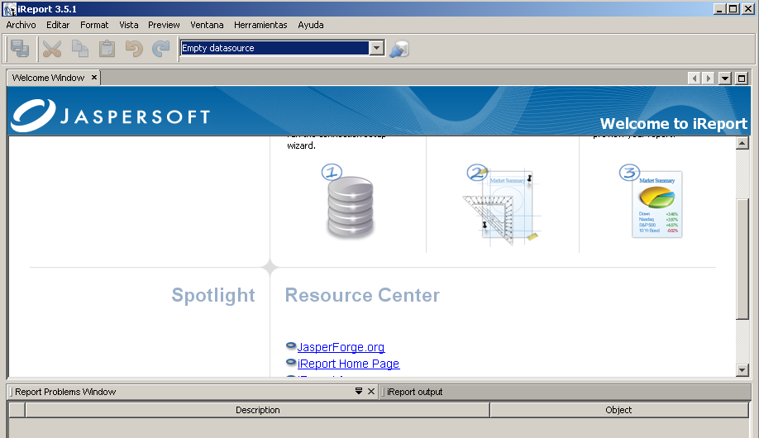
Para crear nuestro primer informe podemos seguir los tres pasos que se nos muestran en esta misma pantalla:

Paso 1: Crear una conexión de base de datos o instalar un data source. Pulsamos sobre el icono para ejecutar al asistente:
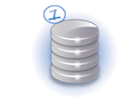
Seleccionamos ‘Database JDBC connection’ y pulsamos ‘Next’:

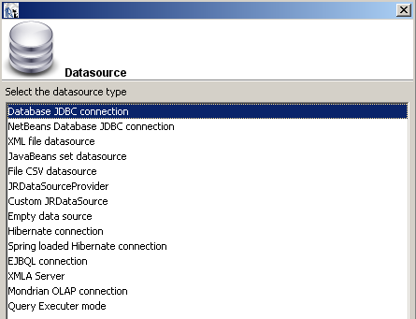
En la nueva pantalla introducimos la información necesaria para conectar con la BD Formacion. Pulsamos el botón ‘Test’ para verificar la conexión.
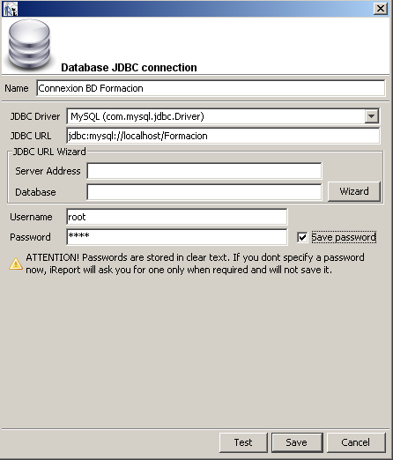
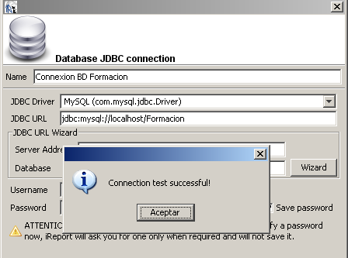

Ahora pulsamos ‘Save’ para guardar y salir.

Paso 2: Crear el nuevo informe. Pulsamos sobre el icono para ejecutar al asistente:
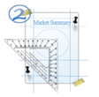
En el asistente escribimos el nombre del informe y nos fijamos en la ubicación donde se guardará el .jrxml (si queremos la cambiamos):
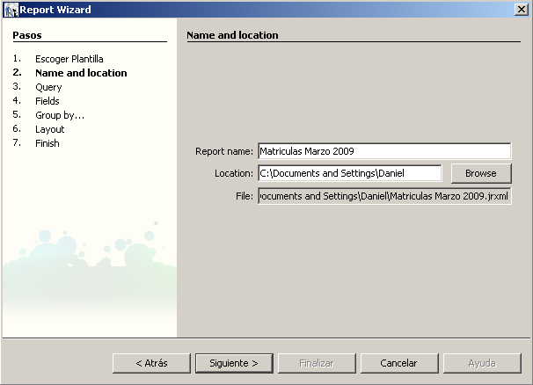
En este punto desplegamos el combo para seleccionar nuestra conexión
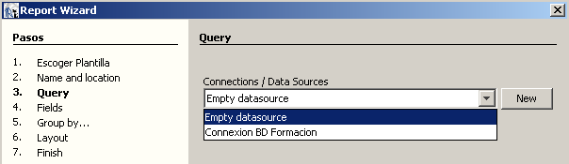
Ahora pulsamos sobre ‘Design query’
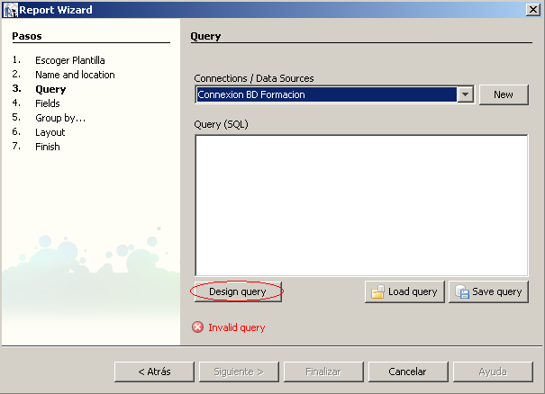
En la nueva pantalla que aparece podemos componer la consulta
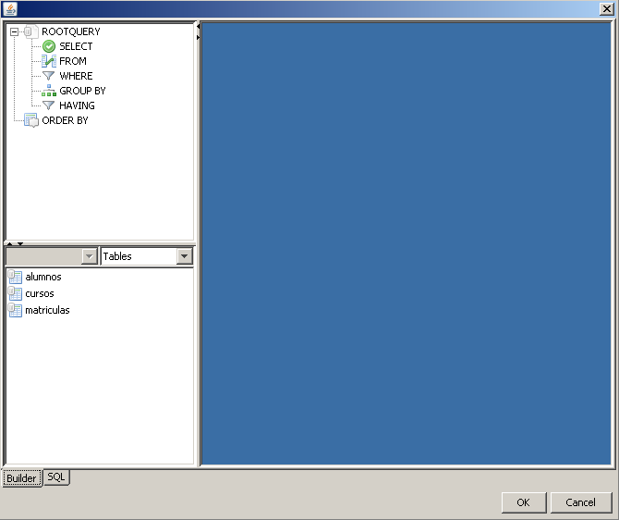
Por ejemplo, haciendo doble clic sobre la tabla ‘matriculas’ se muestra en el panel derecho la tabla con sus campos.
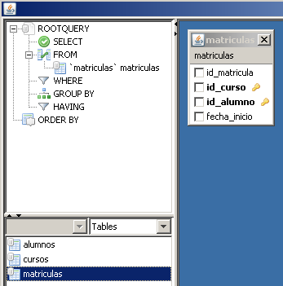
Si hacemos clic sobre un campo, por ejemplo, ‘id_matricula’ veremos como dinámicamente varía la información del panel izquierdo, es decir, se va componiendo la consulta.
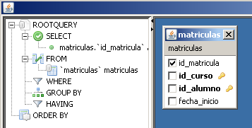
Por otro lado, si pulsamos la pestaña ‘SQL’ veremos la consulta que se está generando.
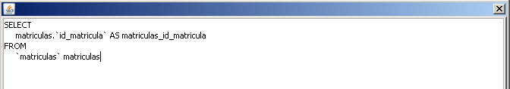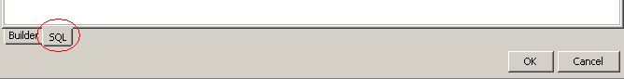

Para establecer relaciones entre tablas sólo tenemos que pulsar sobre el campo que es clave externa en la tabla origen y arrastrarlo hasta el campo que es clave primaria en la tabla destino. Por ejemplo, en la imagen siguiente se ha arrastrado el campo ‘id_curso’ de la tabla ‘matriculas’ hasta el campo ‘id_curso’ de la tabla ‘cursos’, así podremos obtener el nombre del curso para cada matrícula
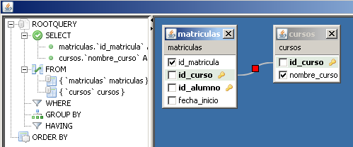
Y podemos ver en la pestaña ‘SQL’ como se ha establecido el JOIN
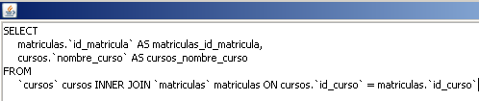
También podemos especificar el tipo de JOIN que queremos (LEFT, RIGHT, etc). Haciendo doble clic sobre el rectángulo rojo de la relación nos aparece una pantalla para indicarlo.
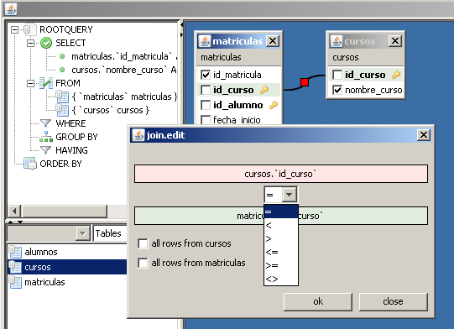
Haciendo clic derecho sobre el rectángulo rojo de la relación nos aparece un pop-up menú donde podemos eliminar la relación establecida o cambiar el tipo de JOIN.
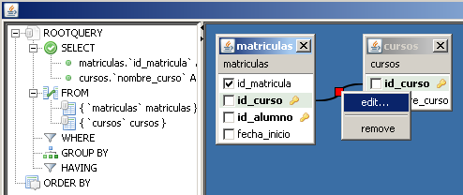

Hacemos las acciones necesarias para mostrar:

Identificador de matrícula, fecha de inicio, identificador de curso, nombre de curso, identificador de alumno, nombre de alumno
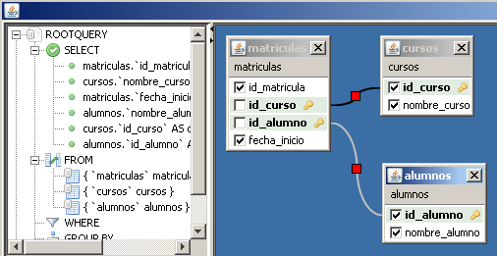
Cuando lo tengamos listo pulsamos ‘Ok’.

De nuevo en la pantalla de definición de la Query vemos como tenemos el código de la consulta que hemos generado con el asistente. Ahora sería conveniente guardarla mediante el botón ‘Save query’.
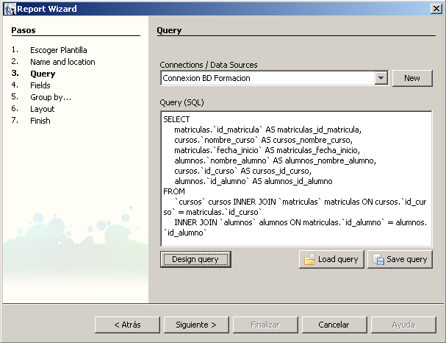
Le damos un nombre, pulsamos ‘Guardar’ y en la pantalla previa pulsamos ‘Siguiente’.
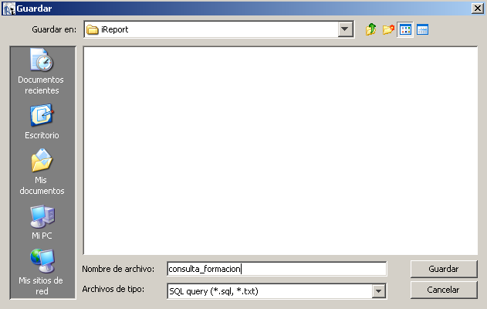
Ahora nos aparecen los campos que queremos mostrar en el informe. Le damos al botón que permite moverlos todos a la derecha.
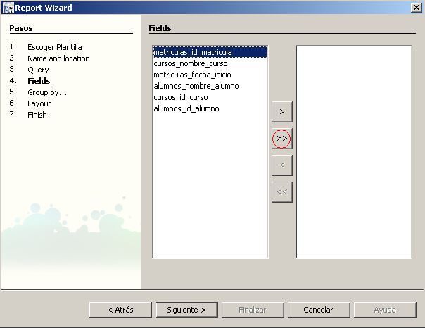
Cuando estén en el panel derecho pulsamos ‘Siguiente’.
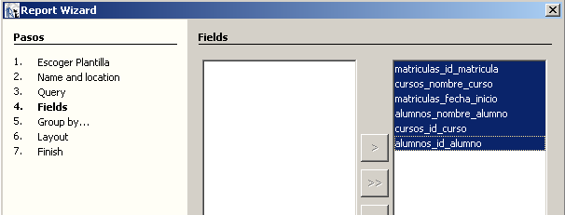
En esta pantalla podemos especificar si queremos algún tipo de agrupación.
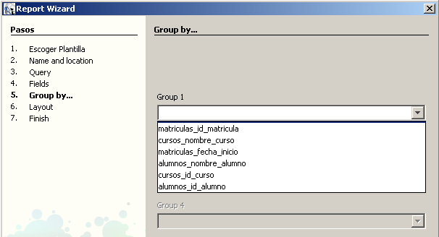
En este caso agruparemos por id_curso. Pulsamos ‘Siguiente’.
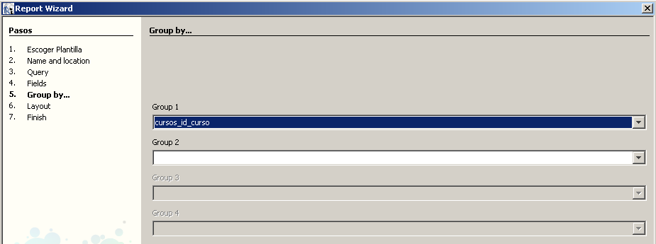

Ahora podemos indicar el tipo de presentación. Cambiamos a tabular.
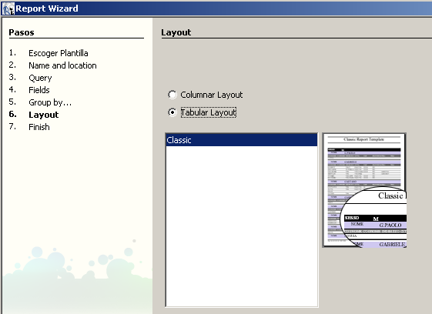
Al pulsar siguiente ya habremos finalizado esta etapa.

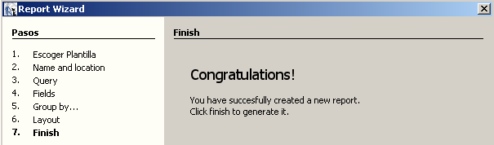

Tendremos una pantalla como esta:

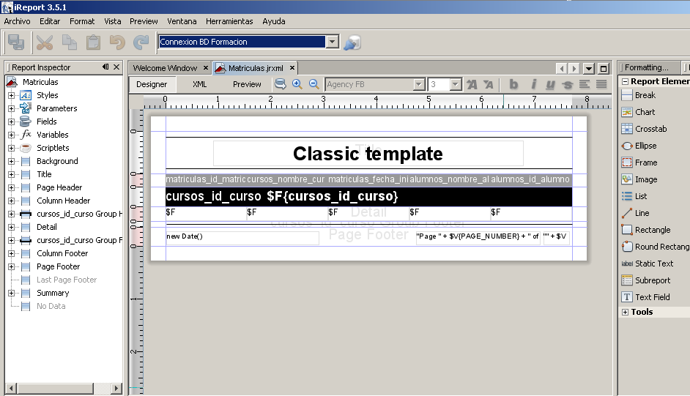

En estos momentos ya podríamos ejecutar el informe mediante el botón ‘Preview’

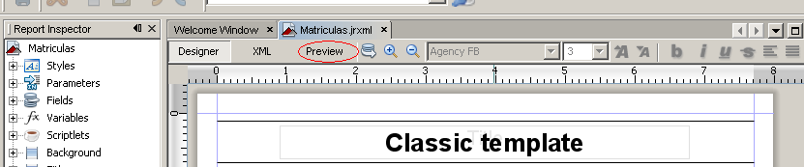
Y podemos comprobar como el informe ya es bastante funcional
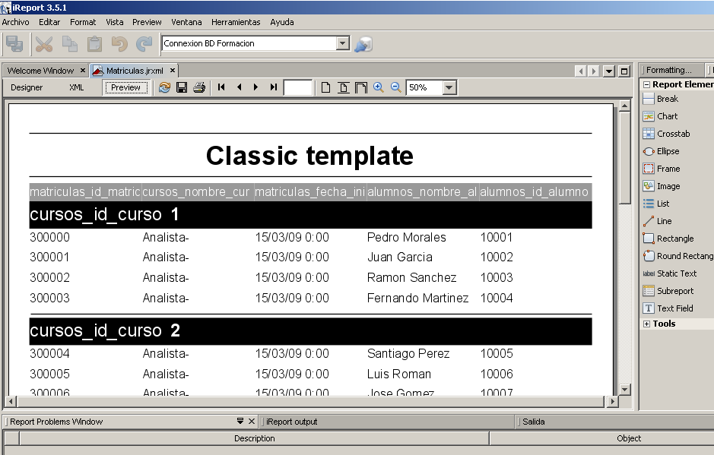
No obstante, si hacemos unos cambios rápidos en el diseño…
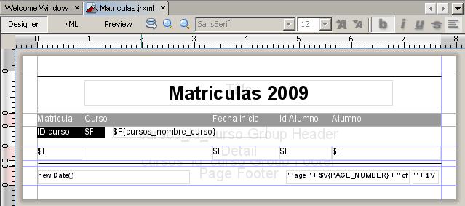
…en seguida vemos una mejoría respecto al report generado por el asistente
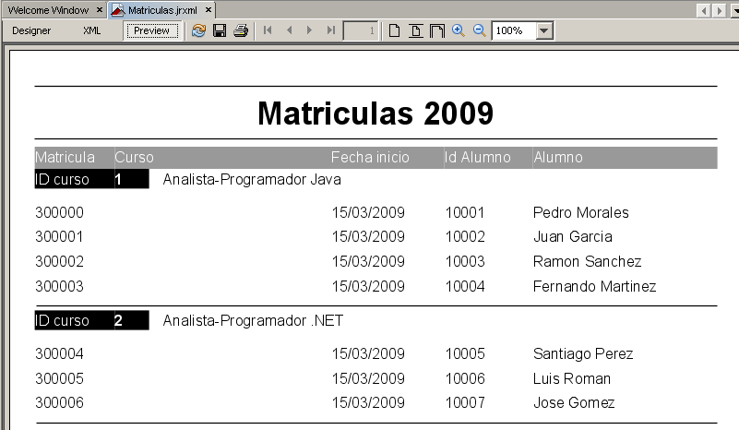
Ahora podemos mejorar más el informe según nos interese. Pero antes mejor conocer el layout de la página:
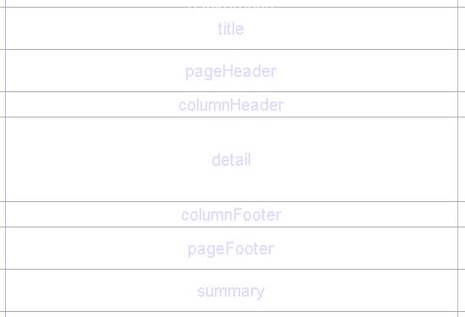
Donde:
- title Aparece sólo al inicio del report. El título se escribe en está sección. Ejemplo: “Matriculas 2009”
- pageHeader Aparece en la parte superior de cada página. Puede contener información como la fecha y hora, nombre de la organización, etc.
- columnHeader Sirve para listar los nombres de los campos que se van a presentar (desplegar).
- detail En esta sección se despliegan los valores correspondientes a las entradas de campos definidas en la sección anterior. Por ejemplo “Juan Perez”, “09:00”, “18:00”, “9”,”2005-04-27”
- columnFooter Puede presentar información totalizada para cada uno de los campos. Por ejemplo “Total de cursos:18”
- pageFooter Aparece en la parte inferior de cada página. Este parte puede presentar, el contador de páginas como “Página 1/7”.
- summary Esta sección se usa para proporcionar información sumarizada de los campos presentes en la sección “detail” por ejemplo para el caso del total de cursos se puede definir un objeto gráfico tipo “tarta” para tener una mejor comparación y comprensión visual de los datos.

En la ventana ‘Paleta’ tenemos los objetos de texto, imágenes, etc que queramos añadir al informe. Se pueden colocar en la plantilla del documento usando el método de arrastrar y pegar
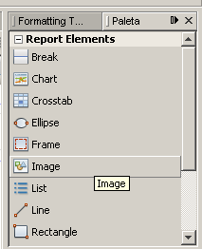
Para insertar texto estático usaremos
Para insertar campos usaremos
Para insertar imágenes usaremos
Cuando insertamos un objeto lo haremos arrastrando el elemento hasta el lugar del documento donde queramos visualizarlo. Seguidamente se presionará clic derecho para editar las propiedades del objeto y así poder definir los valores.

A medida que insertemos objetos de texto (estáticos y campos dinámicos), nuestro report empezará a definir la apariencia visual que buscamos.

La ventana de la izquierda ‘Report inspector’ nos es muy útil para ubicar los diferentes elementos del informe en la sección que queramos. Así pondremos los títulos de las columnas en la sección ‘column header’
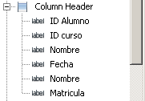

Pondremos los campos en la sección ‘Detail’
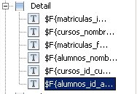
Y en general, haremos esto mismo con los diferentes elementos de nuestro informe.

Utilizar variables

A veces nos interesa utilizar variables. Por ejemplo si queremos mostrar la cantidad de matrículas de cada curso podemos hacer lo siguiente:

Clic derecho sobre Variables->Añadir variable:

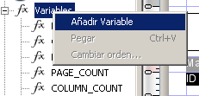

Veremos como se ha creado una nueva variable. Con clic derecho podemos cambiarle el nombre; por ejemplo le ponemos ‘total_cursos’ (significando el total de cursos para cada grupo).
Si tenemos seleccionada la nueva variable podremos establecer sus características en la ventana de la derecha (ventana de propiedades)
Aquí fijamos los valores que se muestran en la imagen.
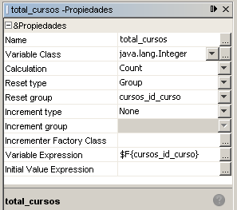
Ahora para utilizarla tenemos que arrastrar a la sección del pie de grupo (Group footer) un objeto tipo TextField y hacemos clic derecho ‘Edit expression’ y seleccionamos Variables->total_cursos->Apply.
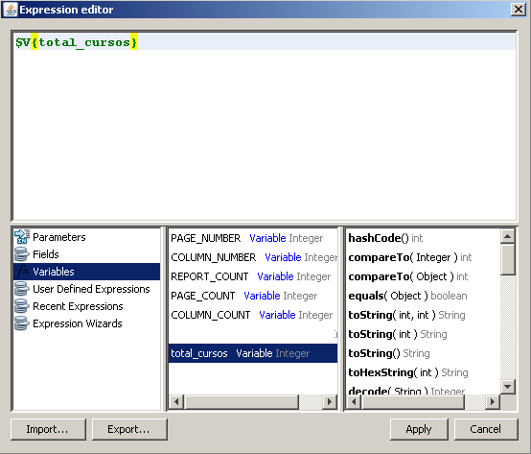
Después añadimos delante del TextField un texto estático que diga:”Total matrículas del grupo”. Nos debería quedar algo así:
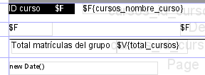
Importante: como lo que vamos a mostrar con este TextField es un número entero hay que indicarlo en sus propiedades: Expression Class=java.lang.Integer:

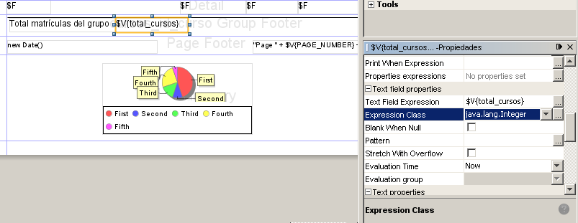

Si todo ha ido bien al hacer ‘Preview’ deberíamos visualizar lo siguiente:
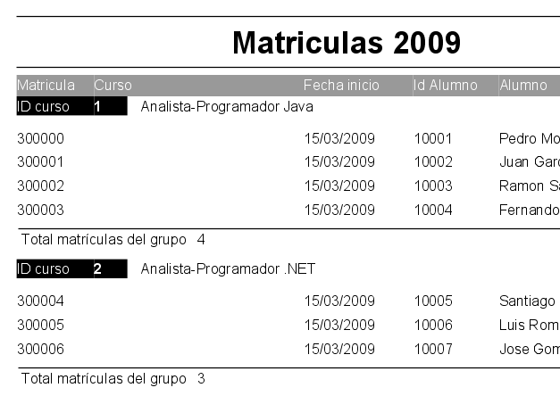

Añadir un grafico de tarta al informe

Para incluir un gráfico podemos añadirlo a la sección Summary. Lo primero es aumentar el tamaño de esta sección. Para ello seleccionamos la sección
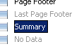
Y fijamos el tamaño
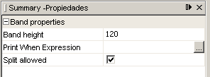
Ahora desde la paleta arrastramos el objeto ‘Chart’ a esta sección
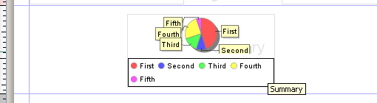

Hacemos clic derecho y seleccionamos ‘Chart Data’
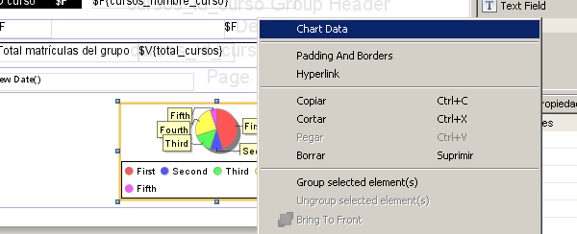

Vamos a la pestaña ‘Details’
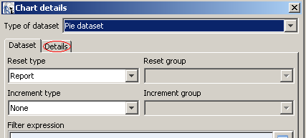
Y escribimos los siguientes valores:
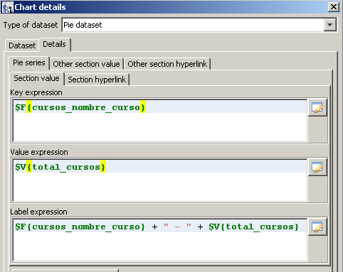
Aceptamos y cerramos la ventana de propiedades del gráfico
Ahora si hacemos un ‘Preview’:
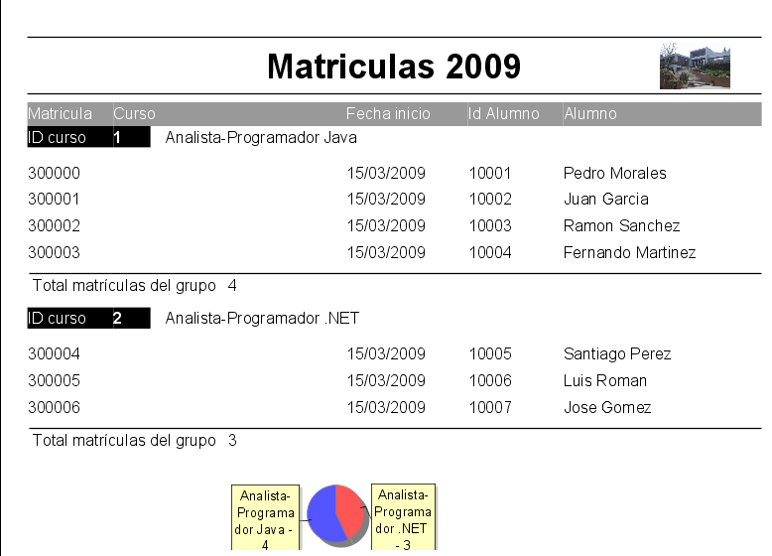

Grabar

Cuando grabamos el informe des de la pestaña ‘Designer’ estamos guardando el fichero fuente .jrxml
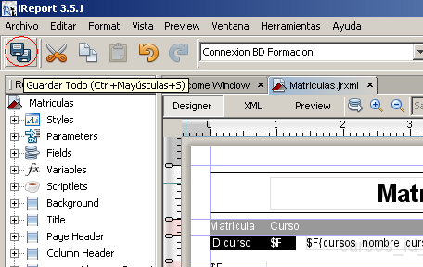

En cambio, si grabamos desde la pestaña ‘Preview’ estamos guardando el fichero compilado.
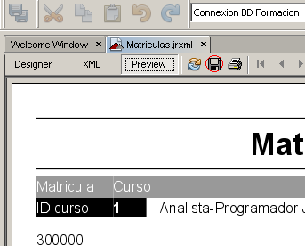
Y es aquí donde podemos escoger el formato de salida:
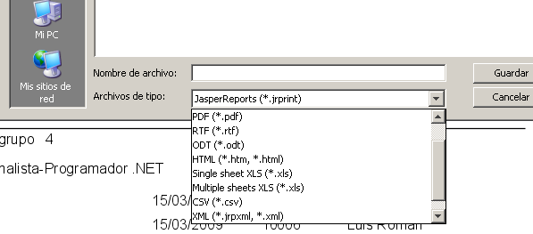
Por ejemplo la siguiente imagen es el aspecto que presenta el informe una vez almacenado como HTML:

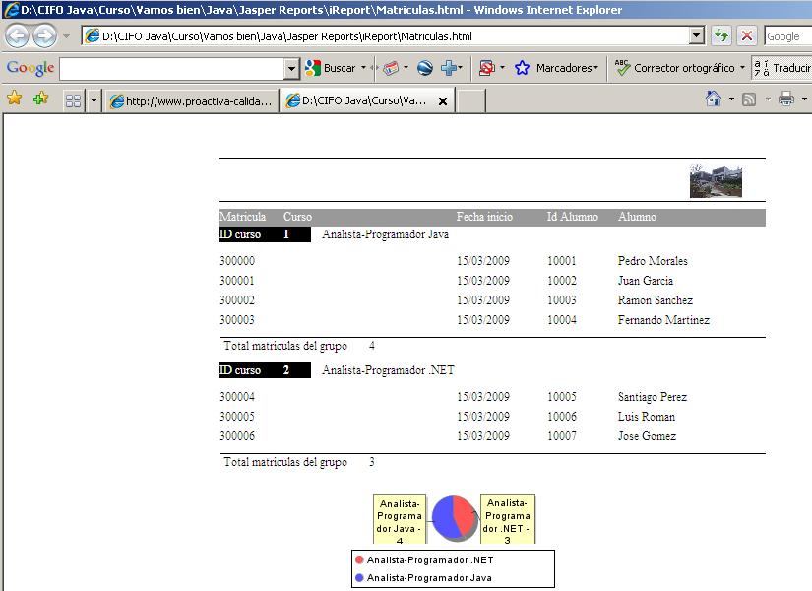
Y en PDF:
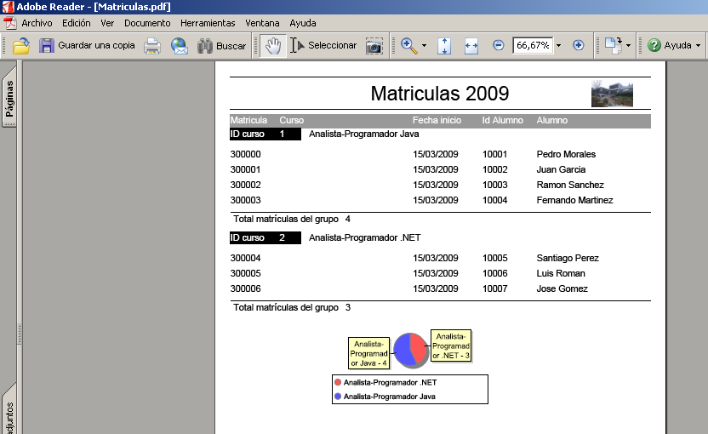

Como hemos podido apreciar iReport es una herramienta muy potente que nos ayudará enormemente en el diseño de nuestros informes en Java.

